Opracowała: Alina Pawelec
Dane kontaktowe: tel. 508107535
e-mail: alapawelec@wp.pl

Zajęcia rozwijające komunikowanie się
klasa V, VI SP uz
„Czym podróżujemy? Bezpieczne wakacje”

data realizacji: 19.06.2020

Temat: Czym podróżujemy? Bezpieczne wakacje.

Zadania do wykonania:
- Obejrzyj ilustracje ze stron 141-150 (załącznik nr 1). Opowiedz, co one przedstawiają. Zwróć uwagę na obrazki o bezpiecznych wakacjach.
- Pamiętaj, że zawsze w razie niebezpieczeństwa Twojego lub innych, należy dzwonić pod numer 112 i wzywać pomocy.

Wykonane zadania proszę przesłać na maila, na ich podstawię będę wystawiać oceny.
Powodzenia!

Załącznik nr 1, strona 1:

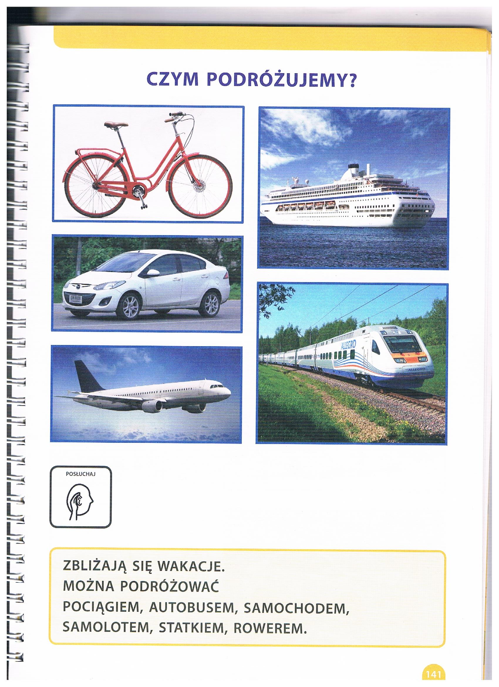

Załącznik nr 1, strona 2:

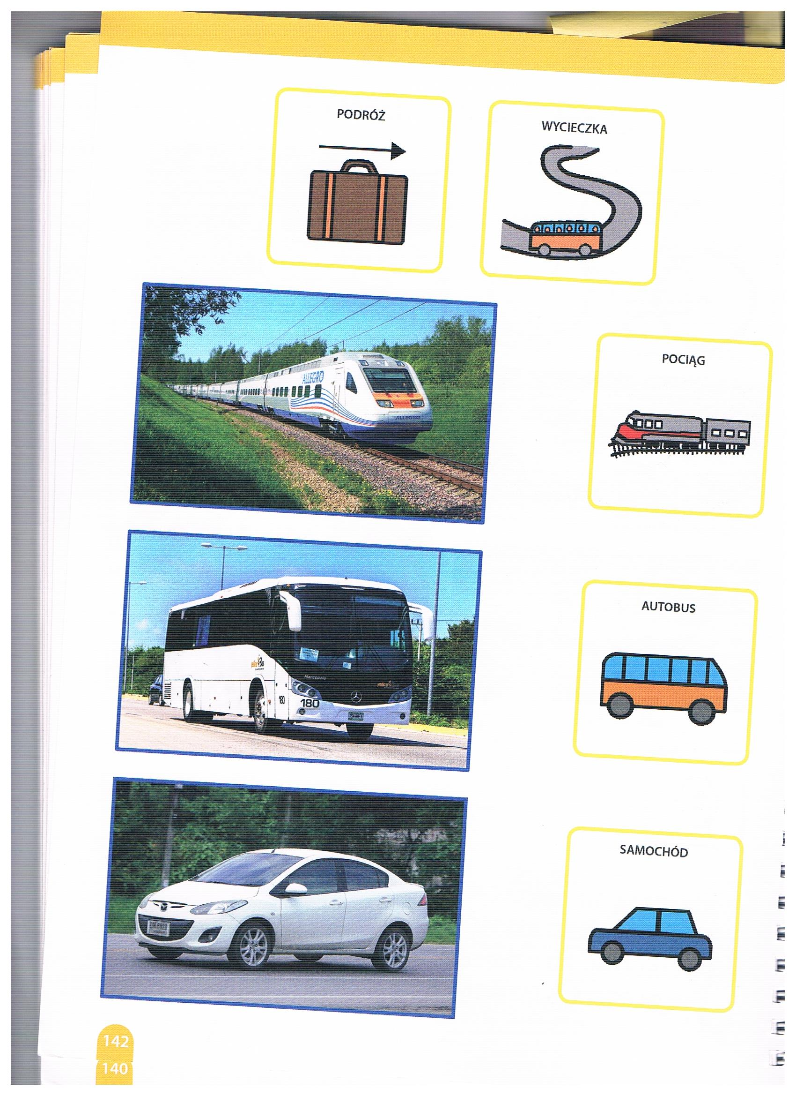

Załącznik nr 1, strona 3:

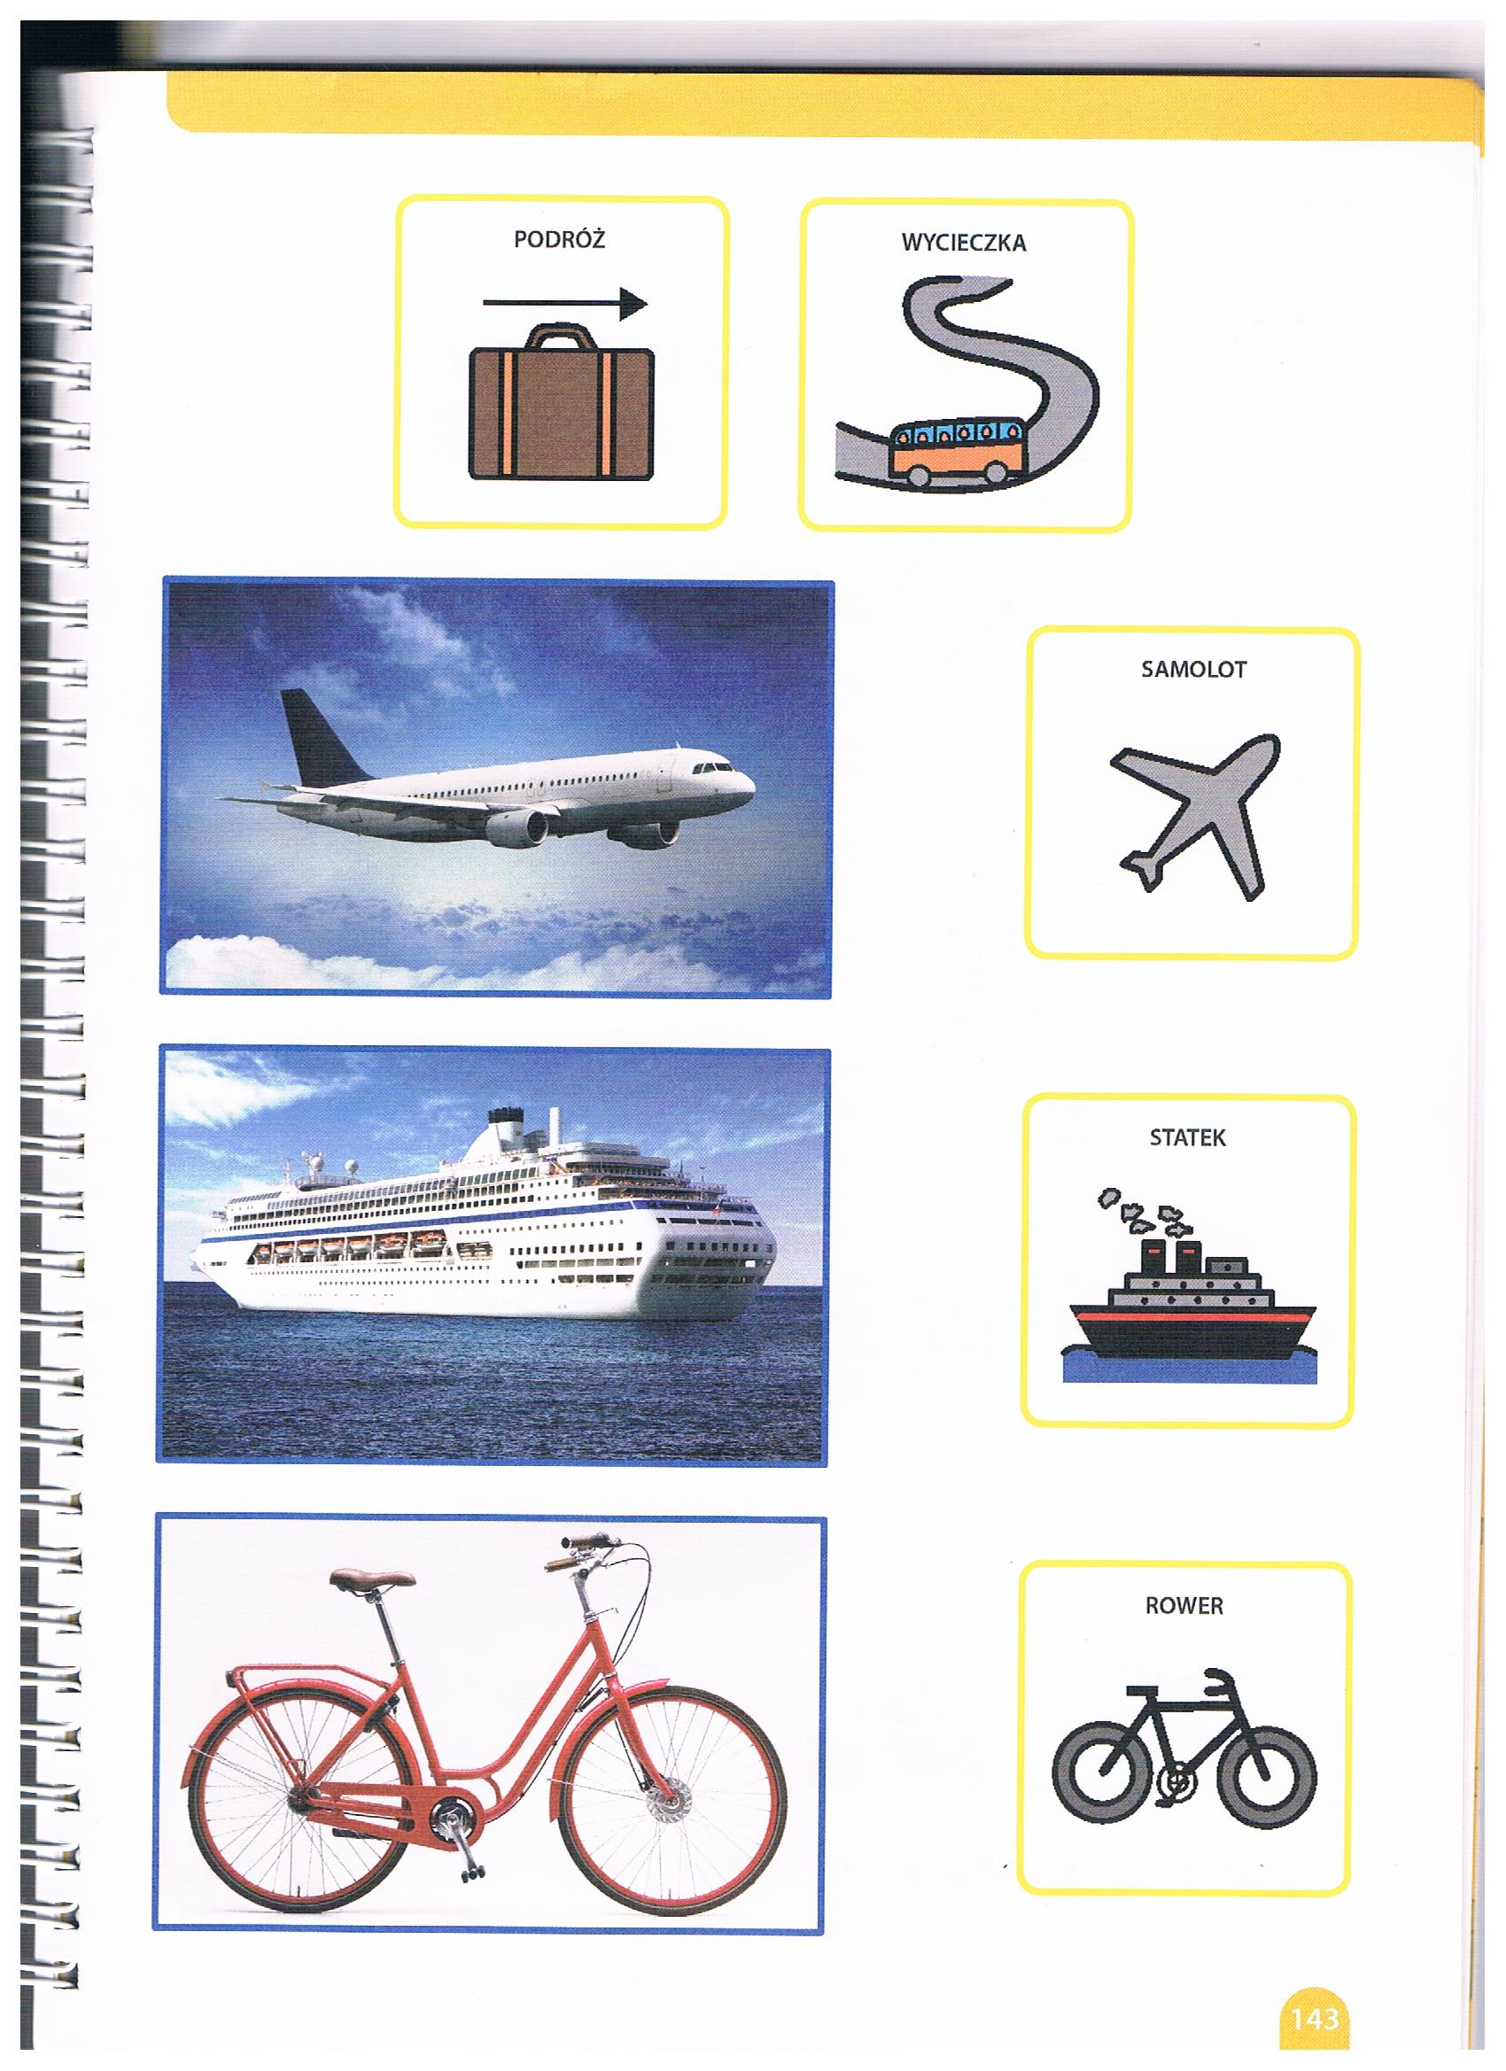

Załącznik nr 1, strona 4:

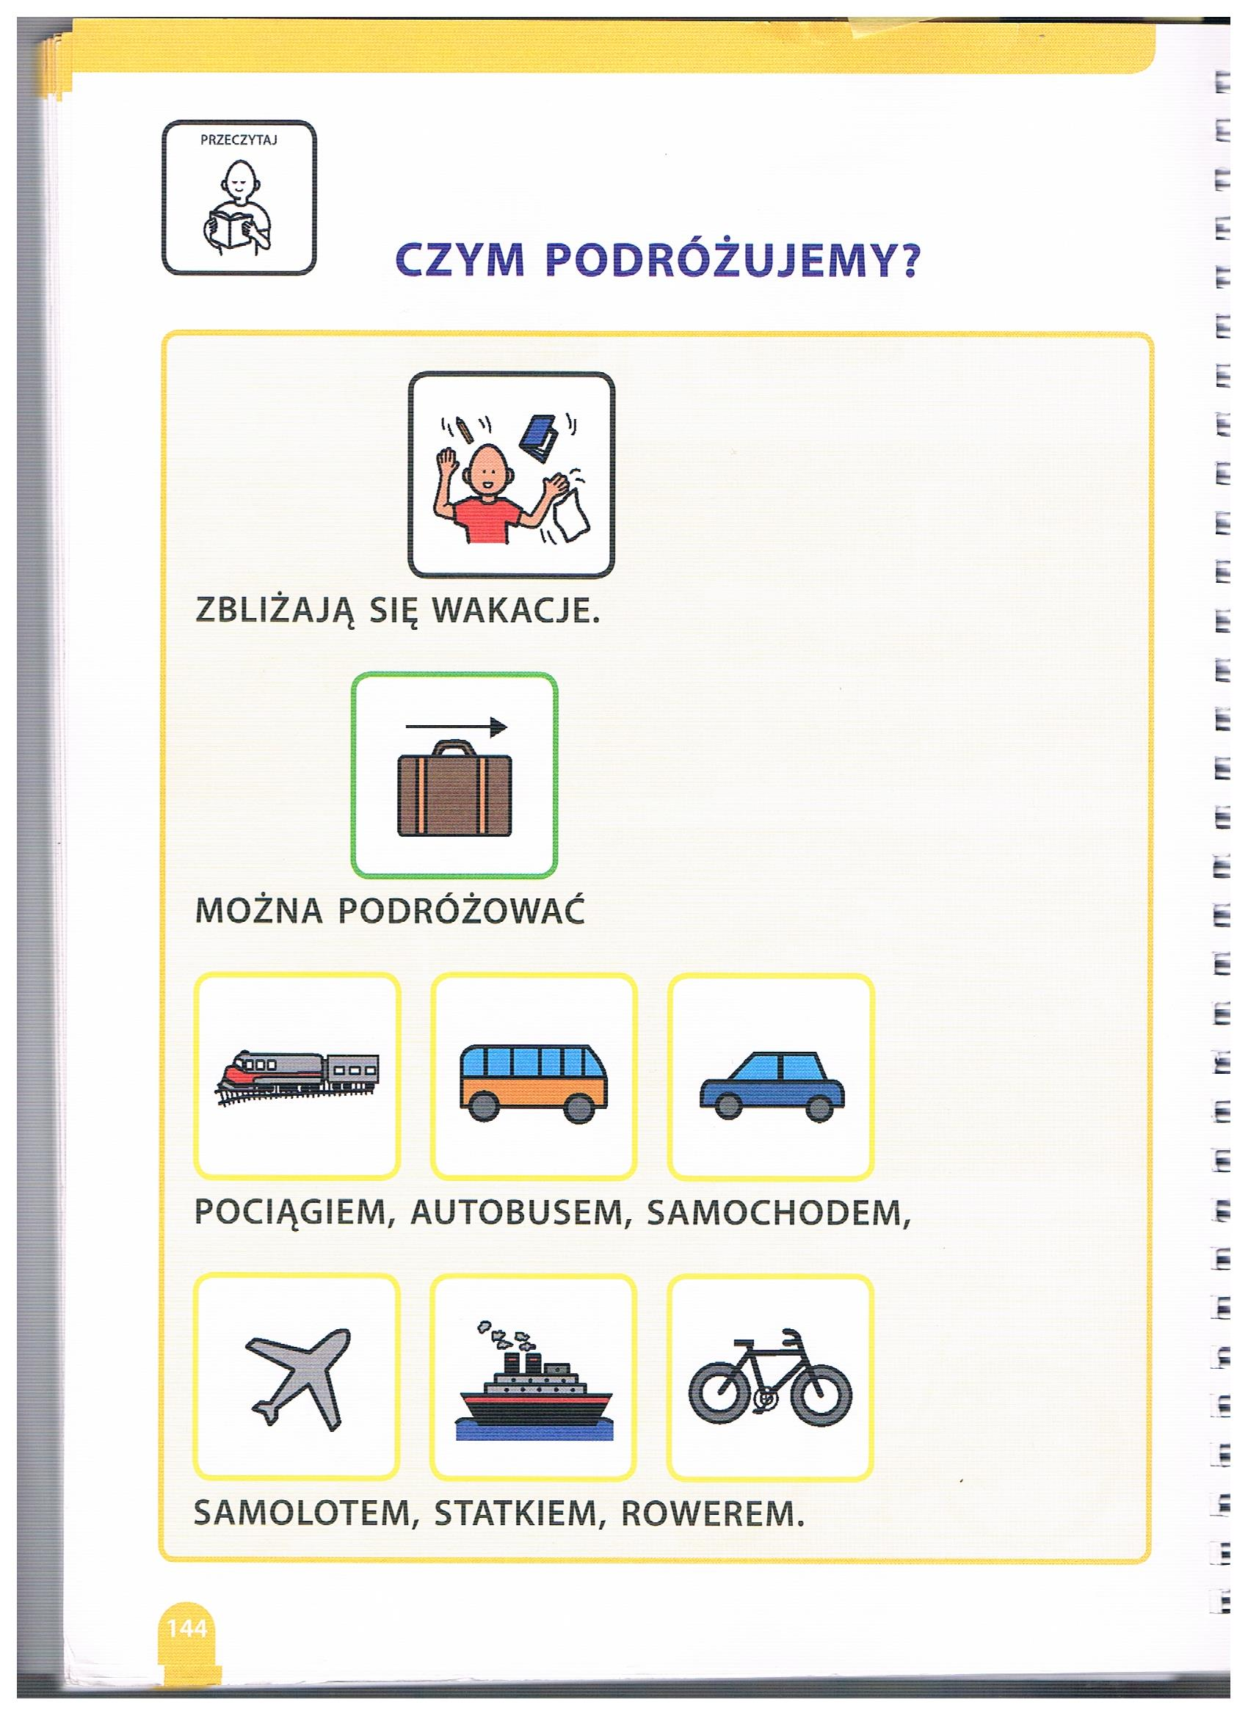

Załącznik nr 1, strona 5:

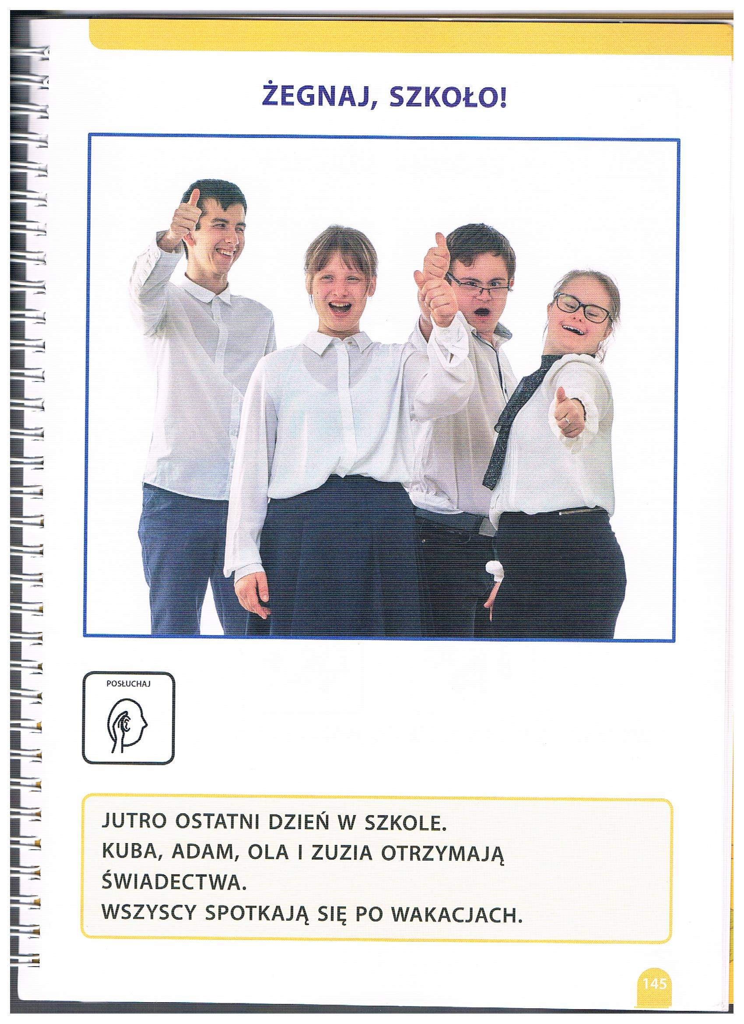

Załącznik nr 1, strona 6:

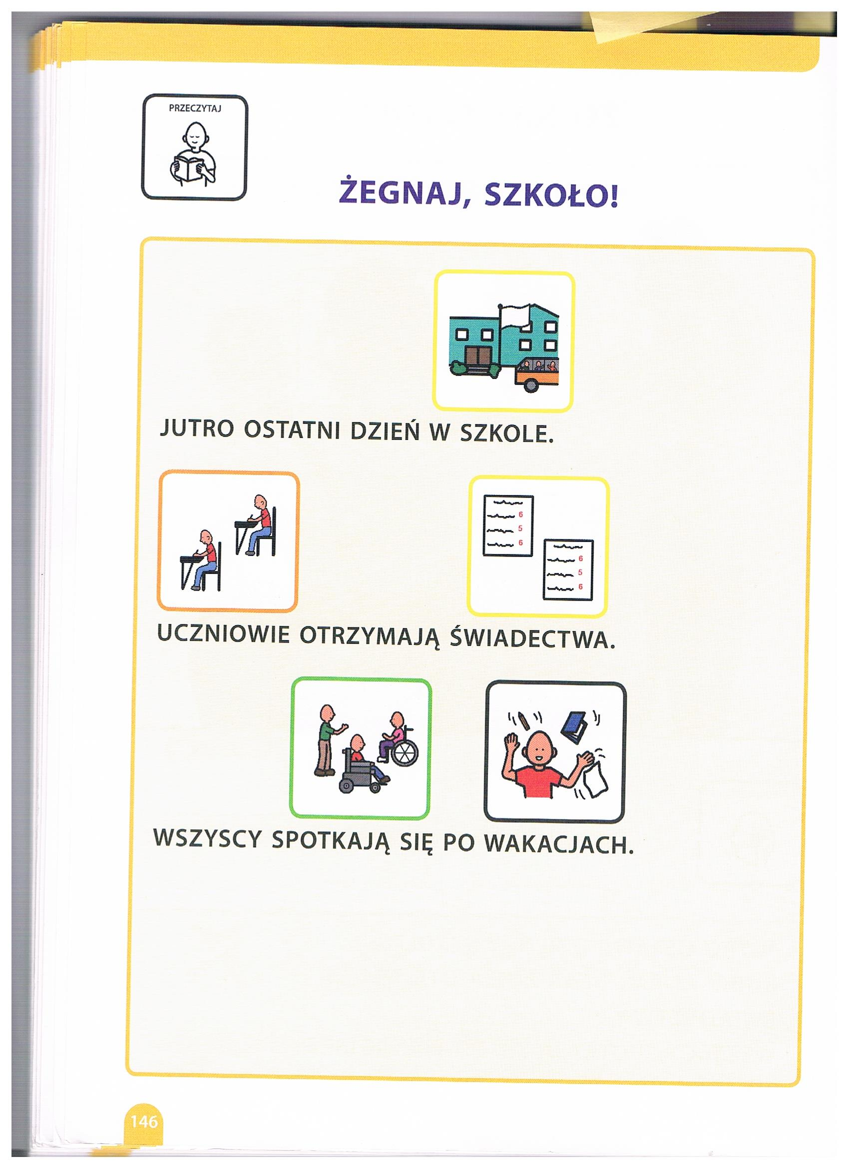

Załącznik nr 1, strona 7:

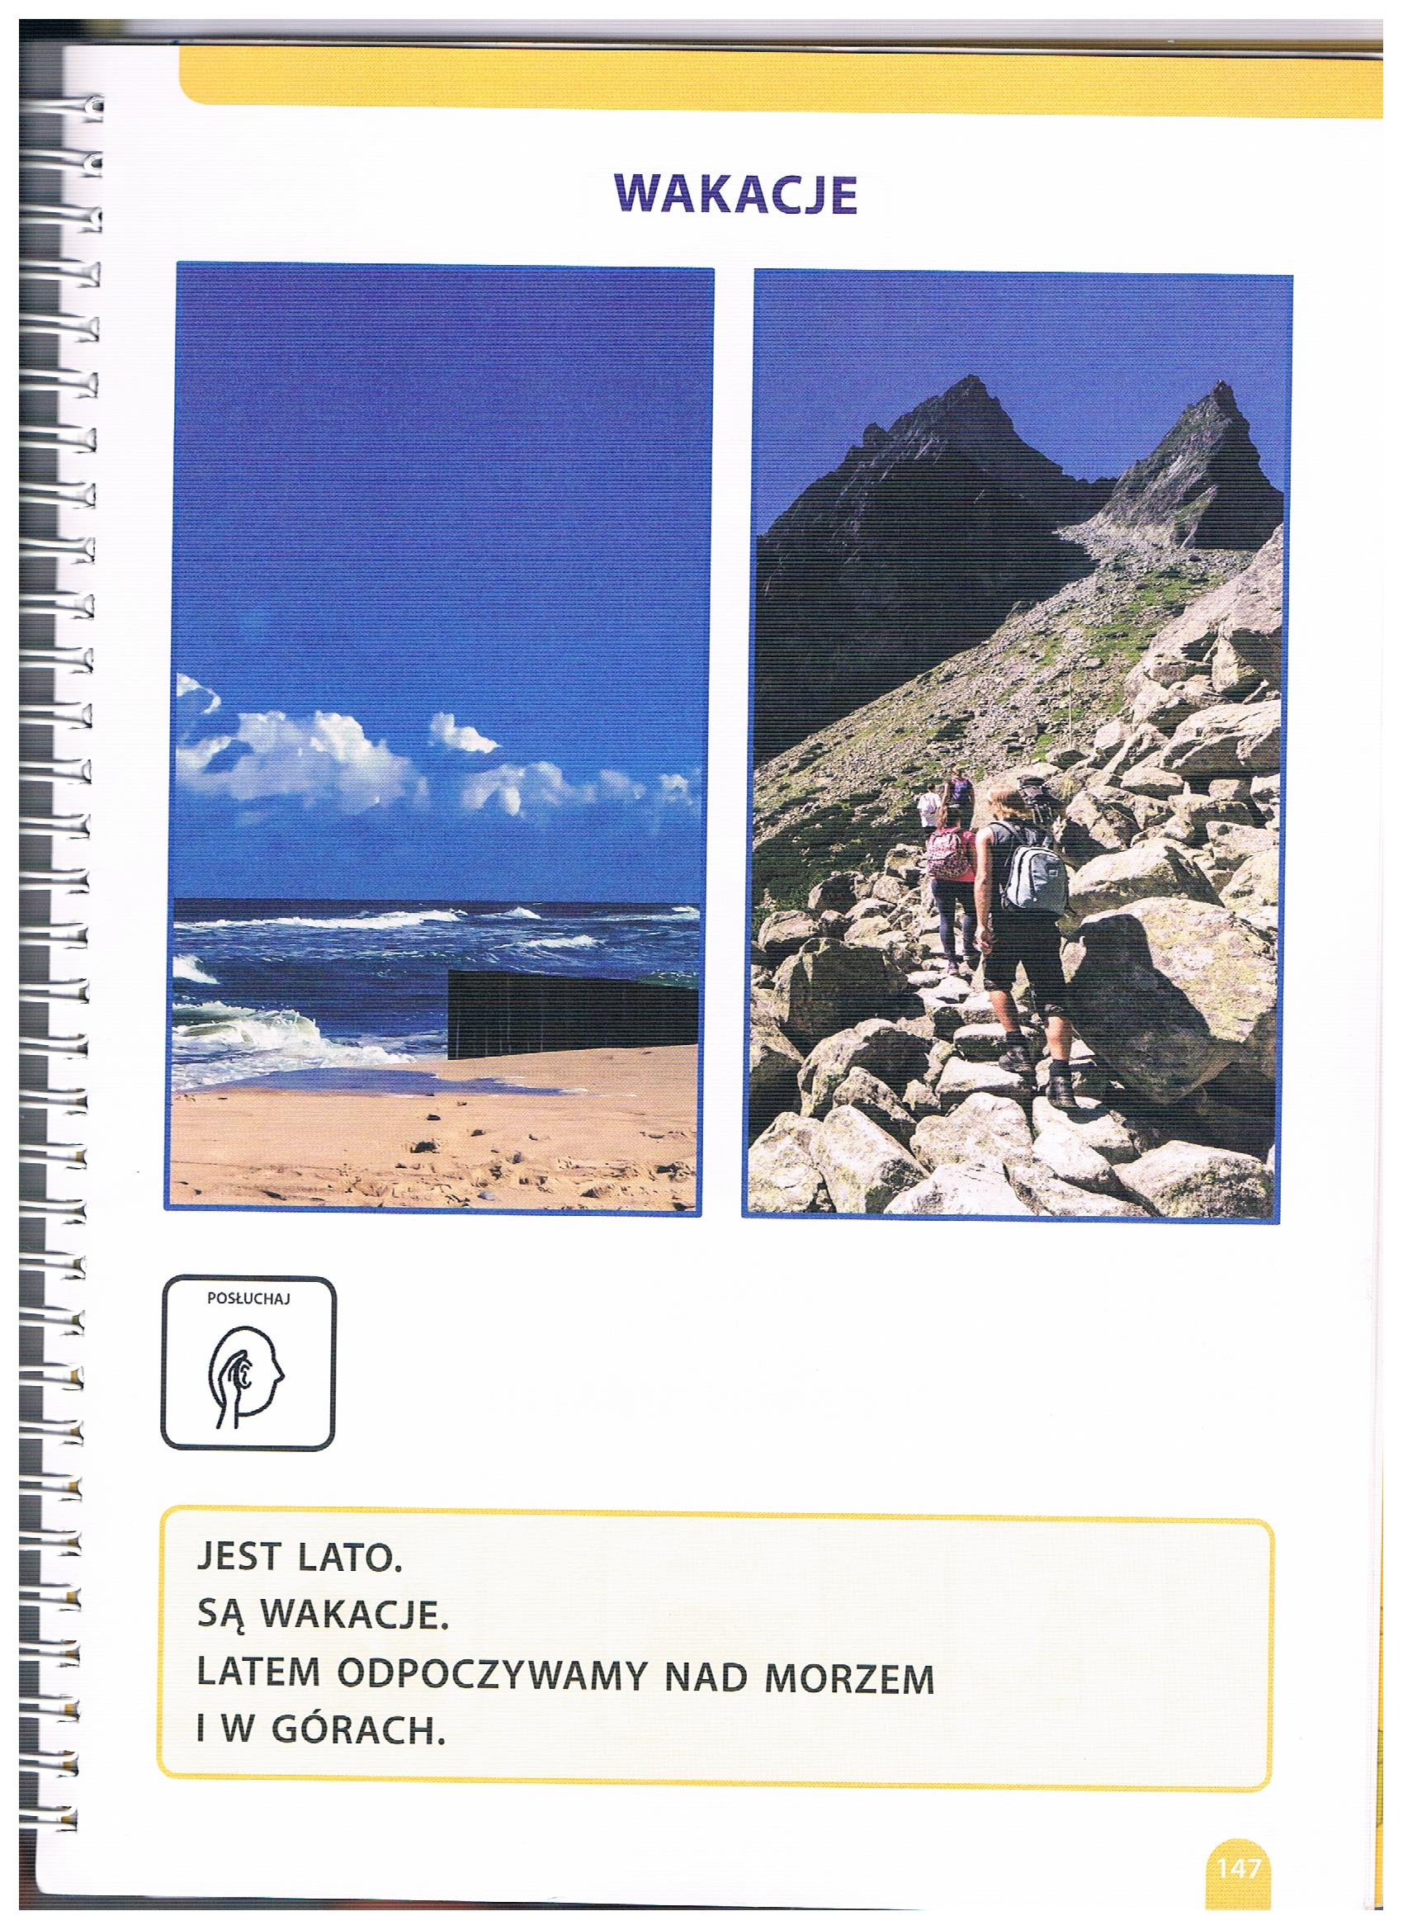

Załącznik nr 1, strona 8:

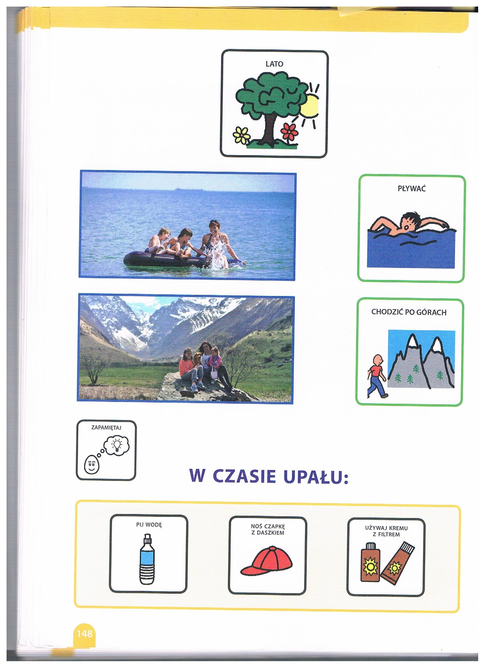

Załącznik nr 1, strona 9:

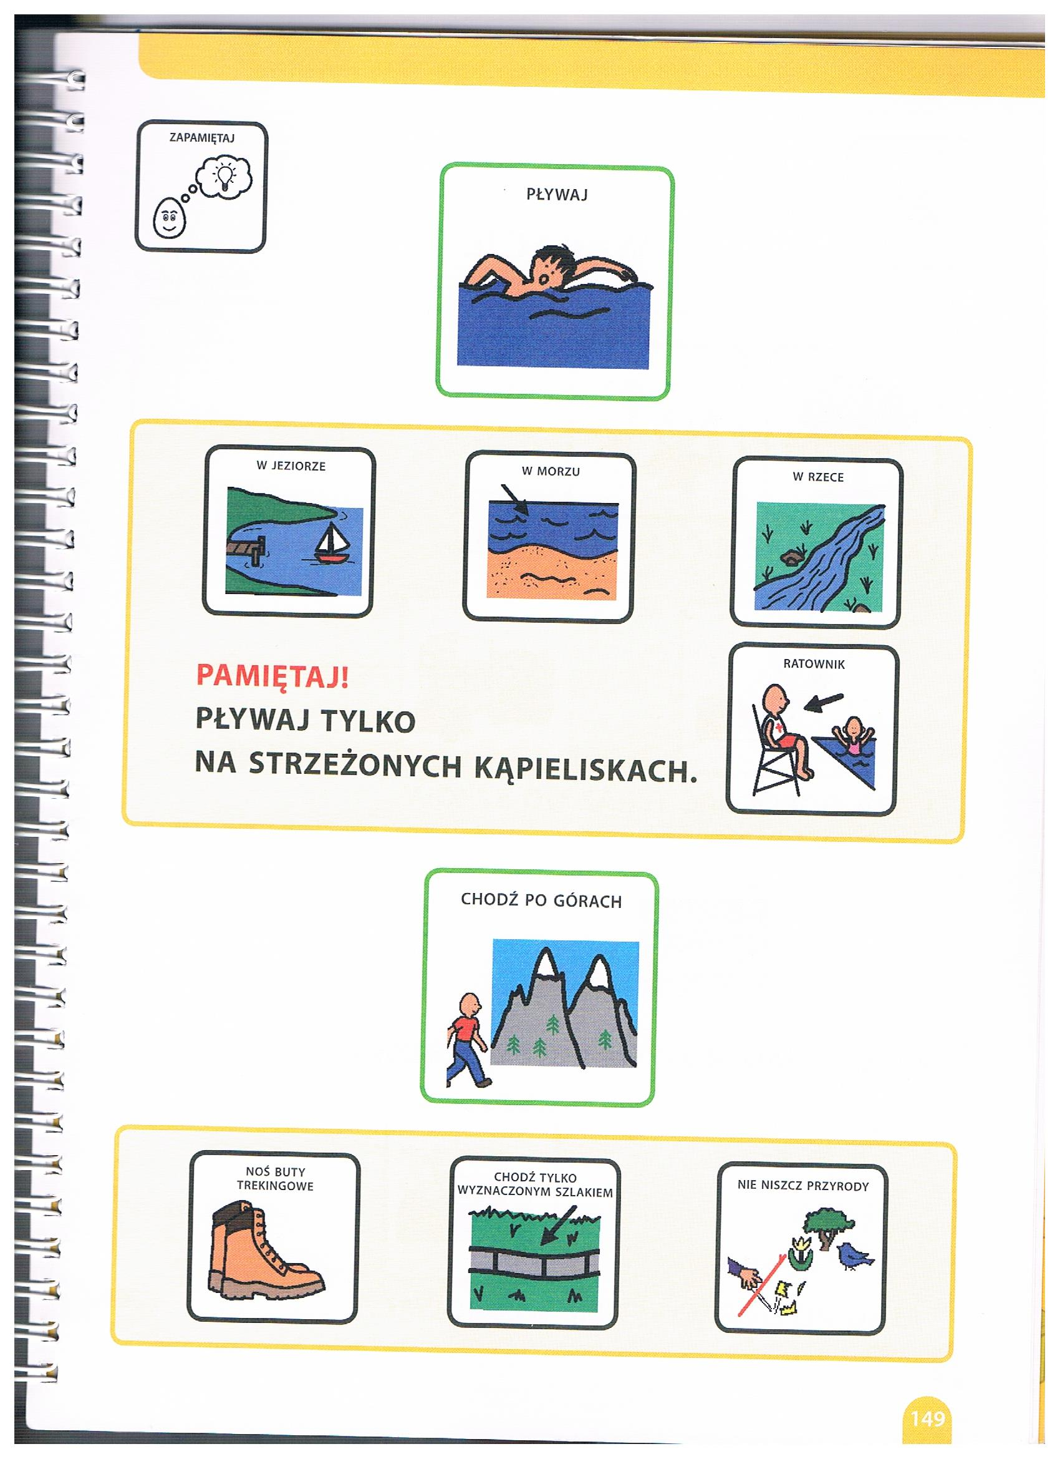

Załącznik nr 1, strona 10:

